2 Создание прототипа программного

2.1 Создание прототипа программного обеспечения

2.1.1 Требования к пользовательскому интерфейсу программы

Для моего пользовательского интерфейса были подобраны следующие критерии, на которые я опирался при разработке программы:

* Интуитивность использования: пользовательский интерфейс должен быть легким в использовании и не требовать дополнительных инструкций или обучения.
* Эффективность работы: пользовательский интерфейс должен обеспечивать быстрый доступ к основным функциям программы и минимизировать количество необходимых действий.
* Консистентность: пользовательский интерфейс должен быть однородным и предсказуемым, чтобы пользователь мог легко понять, как использовать различные элементы интерфейса.
* Понятность: пользовательский интерфейс должен быть понятным и информативным, чтобы пользователь мог быстро понять, что делает каждый элемент интерфейса.
* Гибкость и настраиваемость: пользовательский интерфейс должен предоставлять возможность настройки и персонализации в соответствии с потребностями каждого пользователя.
* Эстетическое оформление: пользовательский интерфейс должен быть привлекательным визуально и иметь понятную и удобную компоновку элементов.
* Отзывчивость и быстродействие: пользовательский интерфейс должен реагировать на действия пользователя моментально и не вызывать задержек или зависаний.
* Доступность: пользовательский интерфейс должен быть доступен для всех пользователей, включая тех, у которых есть физические или когнитивные ограничения.

2.1.2 Пользовательский интерфейс

Мною были сделаны UML-диаграммы и макеты приложения.

UML — язык графического описания для объектного моделирования в области разработки программного обеспечения, для моделирования бизнес-процессов, системного проектирования и отображения организационных структур.

UML-диаграммы неотъемлемая часть разработки программного обеспечения и программного продукта. Работа пользователя с программным обеспечением и его возможности в интерфейсе программы. Данная UML-диаграмма представлена на рисунке 1.

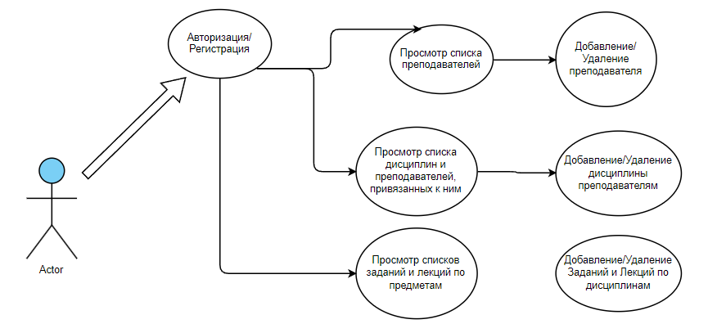

1. Работа пользователя с приложением

К тому же каждую программу на стадии разработки UML-диаграмм также дополняют структурной моделью работы программы для наглядности. Данная структура представлена на рисунке 2.

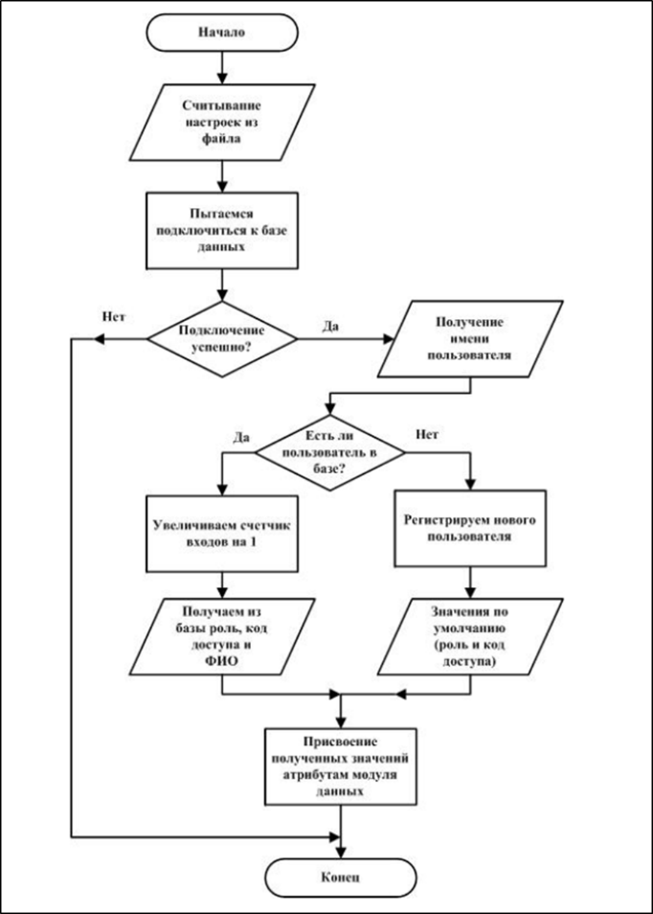

1. Структура работы программы

Интерфейс программы в соответствии с современными требованиями.

Интерфейс будет разрабатываться с учётом стандарта ГОСТ Р ИСО 14915-1-2016 «Эргономика Мультимедийных Пользовательских Интерфейсов». На основе данных требований стандарта, был разработан макет интерфейса программы. Данный макет представлен на рисунке 3.

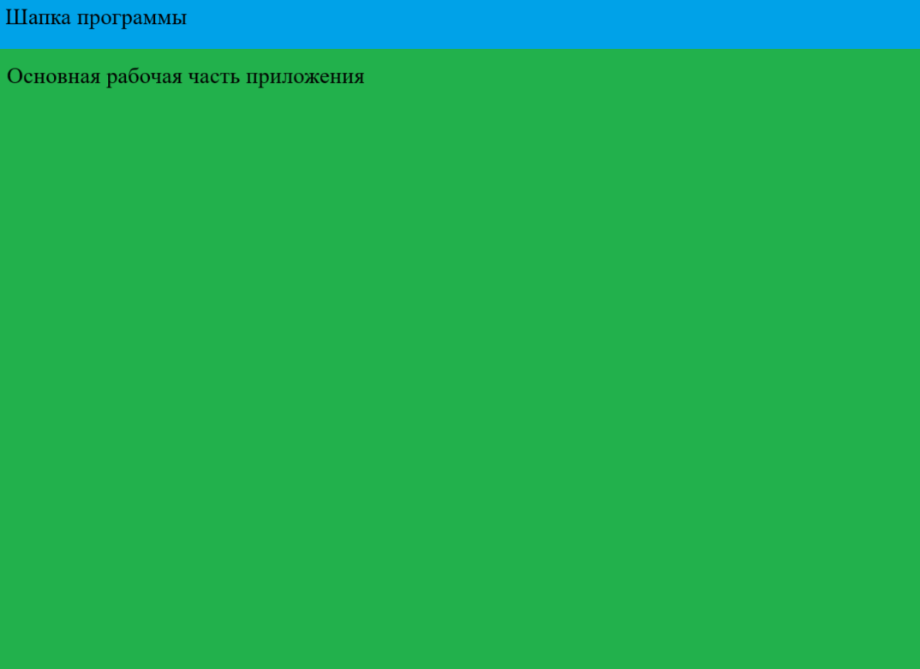

1. Макет интерфейса программы

На рисунке 4 изображен макет интерфейса программы, в рабочей среде.

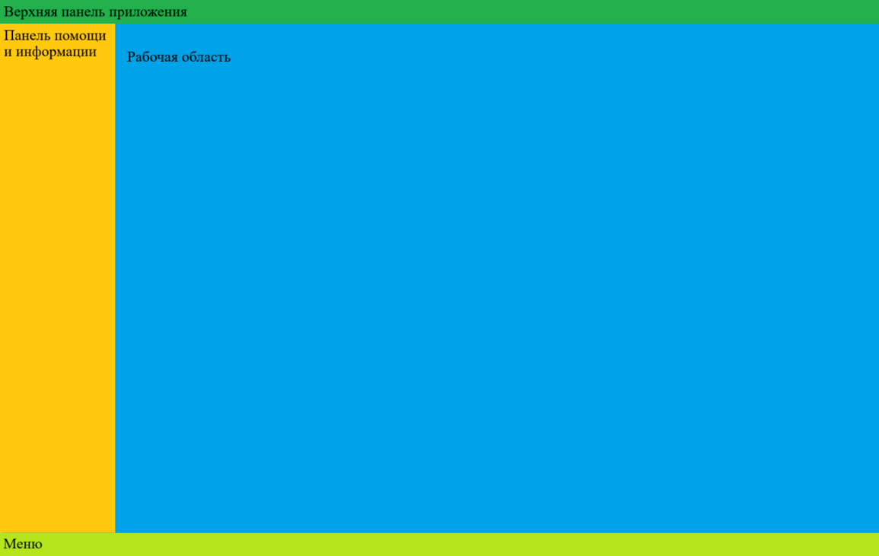

1. Макет интерфейса программы в рабочей среде

Также необходимо иметь возможность регистрации пользователей. Макет окна регистрации пользователей представлен на рисунке 5.

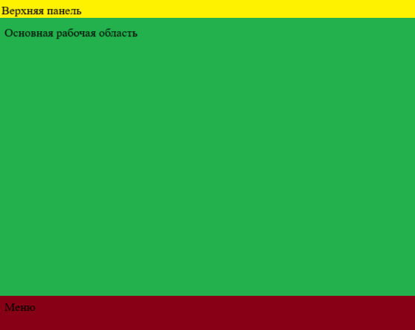

1. Макет интерфейса регистрации пользователей

И при входе в программу нас встречает окно входа в приложение. Макет окна входа представлен на рисунке 6.

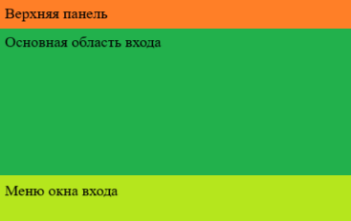

1. Макет окна входа в приложение

2.2 База данных

При разработке приложения я прибегнул к созданию базы данных для хранения информации пользователей (модераторов), списков преподавателей, дисциплин, заданий и материалов. При создании я продумал структуру и создал таблицы необходимые для разработки. Ниже представлены таблицы базы данных с хранящейся там информацией

На рисунке 7 представлена таблица «moderator», данная таблица содержит информацию о данных модераторов: уникальный идентификатор, имя, фамилия, почту и логин.

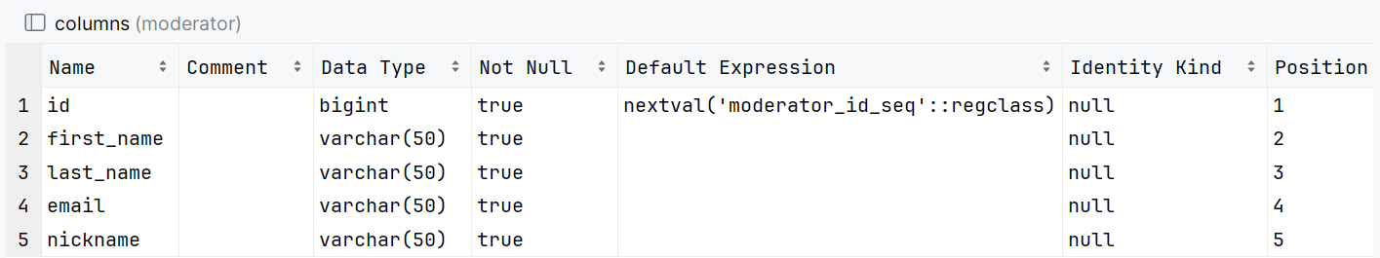

1. Таблица «moderator»

На рисунке 8 представлена таблица «moderator_config», данная таблица содержит информацию о данных для входа модератора: логин и пароль

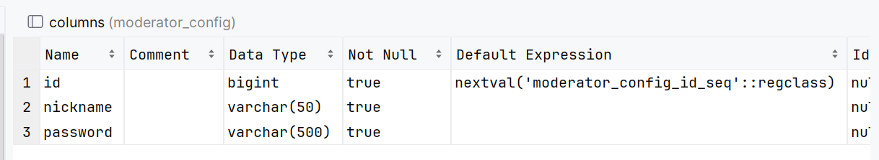

1. Таблица «moderator_config»

На рисунке 9 представлена таблица «ticher», данная таблица содержит информацию о преподавателях: уникальный идентификатор, имя, фамилия, пол, возраст, почта и логин.

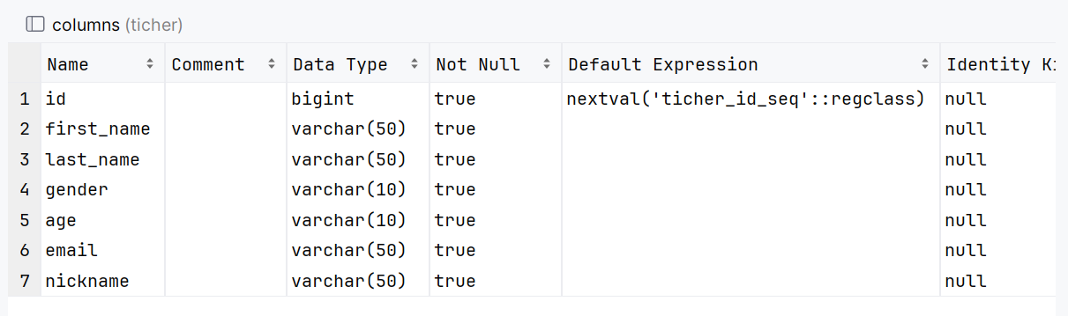

1. Таблица «ticher»

На рисунке 10 представлена таблица «discipline», которая хранит информацию обо всех предметах.

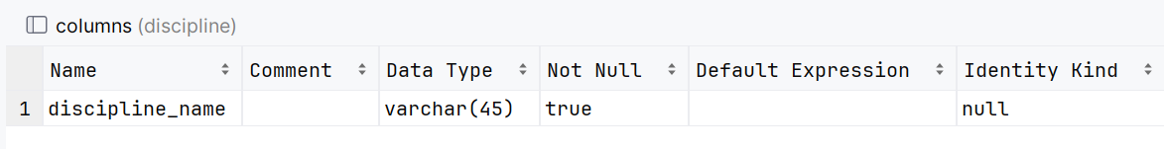

1. Таблица «discipline»

На рисунке 11 представлена таблица «discipline_ticher», данная таблица содержит информацию о предметах и к какому преподавателю они привязаны.

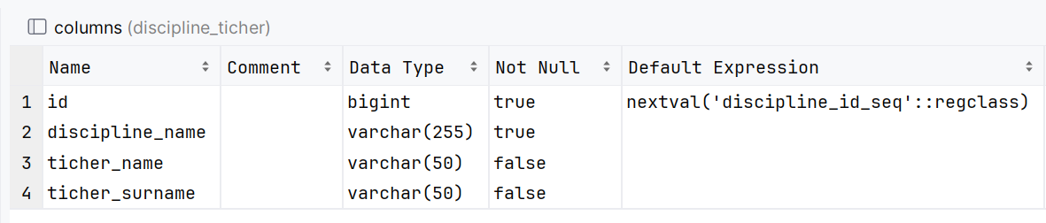

1. Таблица «discipline_ticher»

Данные хранящиеся в таблицах представлены на рисунках 12, 13, 14, 15, 16.

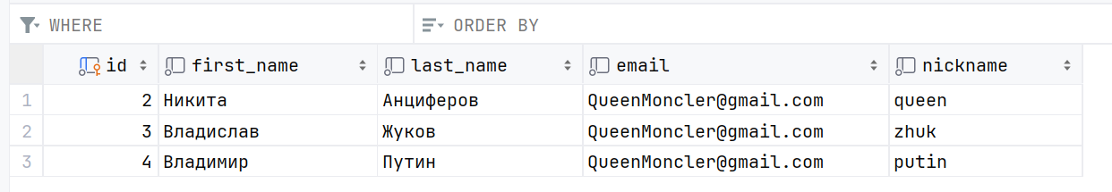

1. Данные таблицы «moderator»

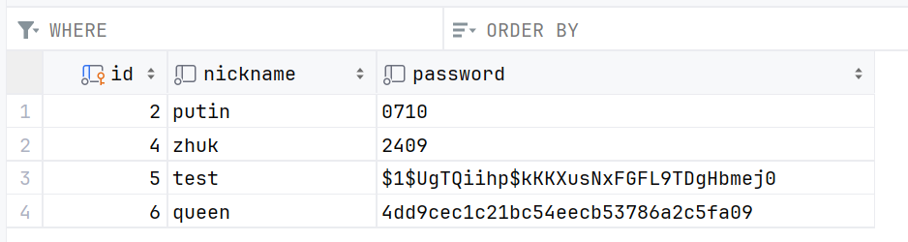

1. Данные таблицы «moderator_config»

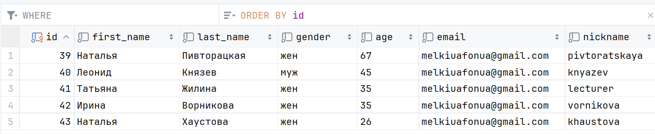

1. Данные таблицы «ticher»

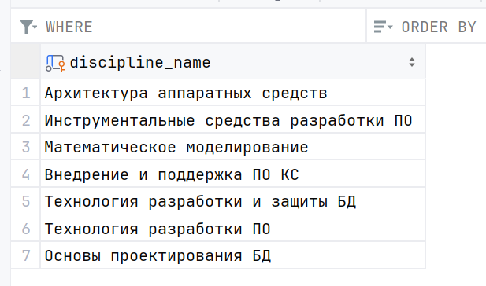

1. Данные таблицы «discipline»

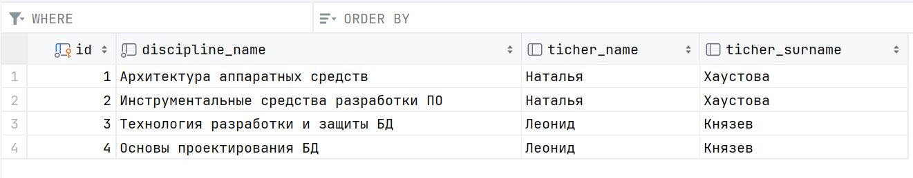

1. Данные таблицы «discipline_ticher»